Příloha č. 1
Zásad pro užívání znaku, vlajky a loga statutárního města Opavy a znaků a vlajek městských částí

Grafická vyobrazení znaku statutárního města Opavy a znaků městských částí

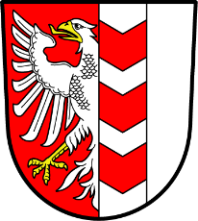

Znak statutárního města Opavy

  Znak městské části Komárov | 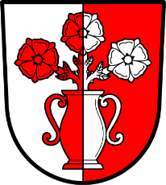  Znak městské části Malé Hoštice
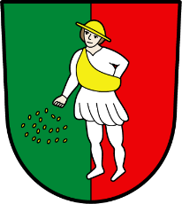  Znak městské části Milostovice | 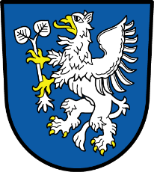  Znak městské části Podvihov
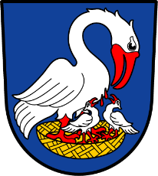  Znak městské části Suché Lazce | 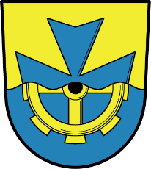  Znak městské části Vávrovice
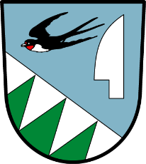  Znak městské části Vlaštovičky | 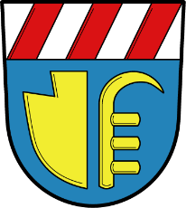  Znak městské části Zlatníky

